Экологические группы рыб


ОГЛАВЛЕНИЕ

Введение
Классификация водных мест обитания
Экологические группы рыб

Введение
✓Животные, обитающие в сходных условиях, при всем своем разнообразии, имеют сходные черты строения. Их можно объединить в экологические группы.
✓Экологические группы животных – результат длительного эволюционного процесса приспособления животных к условиям обитания.

Классификация водных мест обитания
✓Моря и океаны – соленые водоемы
✓Озера и пруды – пресные, стоячие воды
✓Реки и ручьи – пресные текучие воды
Как бы не различались водоемы по своим свойствам, в каждом можно выделить:
✓прибрежную зону
✓толщу воды
✓придонные слои

Экологические группы рыб
✓Рыбы литорали (прибрежная зона)
✓Рыбы пелагиали (толща воды)
✓Донные рыбы
✓Глубоководные рыбы
✓Рыбы коралловых рифов
Литораль




(приливно-отливная область)
Литораль любого водоема отличается обычно бурным развитием водной растительности, и довольно значительной силой приливно-отливных течений. Эта зона океана периодически (во время прилива) бывает залита водой, а во время отлива частично или полностью освобождается от воды.

Рыбы литорали
Условия среды здесь крайне неустойчивы: освещенность, температура, насыщенность кислородом, степень подвижности воды, заросли водных и полуводных растений, доступность для хищников двух сред (наземной и водной). Обитающие здесь животные, в том числе рыбы, не просто живут в сложных условиях, они должны быть адаптированы к постоянной смене условий. Именно это и определяет особенности их облика, поведения и физиологических приспособлений.

Рыбы литорали
Морской конек имеет необычную форму тела — напоминающую шахматную фигуру. Окраска тела покровительственная, а плавники имеют многочисленные выросты.
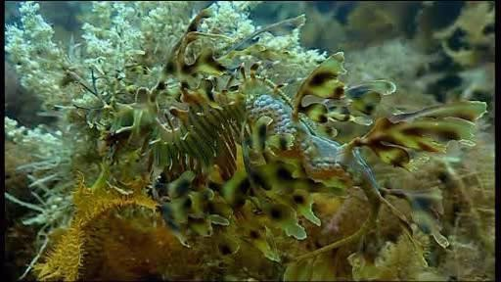
Это позволяет им хорошо маскироваться в зарослях растений.
За необычный внешний вид морские коньки и получили название
тряпичники.

Рыбы литорали
Другой пример обитающих на литорали рыб — бычки. У них широкое, уплощенное снизу тело, массивная голова. Грудные плавники образуют своеобразную присоску, с помощью которой они удерживаются на месте во время приливов и отливов.
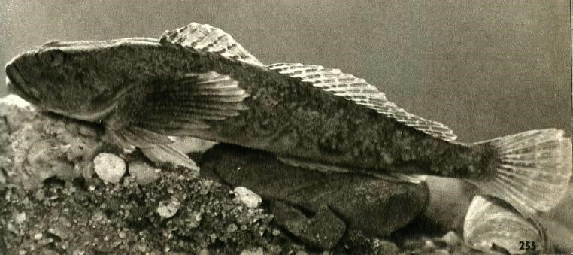

Пелагиаль
Пелагиаль мирового океана – это все его пространство глубиной до 2 км. На таком обширном пространстве складываются самые разные условия: температура, скорость
течения, соленость, количество кислородаи др. Поэтому и рыбы,
обитающие здесь, очень разные. Они двигаются, защищаются, питаются самым различным образом.
К рыбам пелагиали или толщи воды можно отнести и тех рыб, которые живут в сравнительно небольших водоемах (озера, реки, пруды), предпочитая для жизни толщу воды.
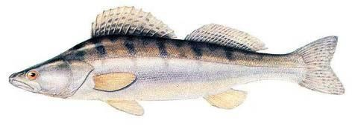
Судак
Рыбы пелагиали (толща воды)
Основная группа
—
это рыбы, быстро
плавающие и, естественно, имеющие
веретенообразное, вытянутое тело ,
мощную мускулатуру и плавники,
часто слегка заостренную голову.
Это акулы, тунцы, лососевые, осетровые.
В небольших внутренних водоемах это судак, лещ, лососевые, сиговые и др.
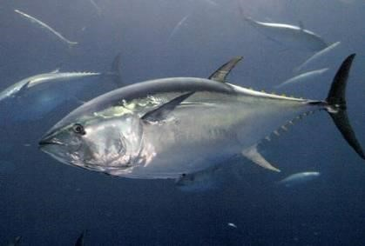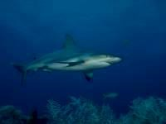
Акула
Тунец

Рыбы пелагиали
Другие приспособления имеет рыба-еж: при возникновении опасности они способны раздуваться, превращаясь в шар, покрытый слизью и с торчащими во все стороны довольно крупными иголками. Кроме этого, они выделяют на своей поверхности ядовитые вещества.
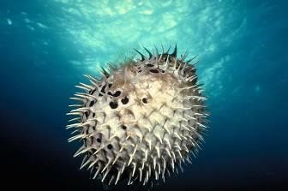
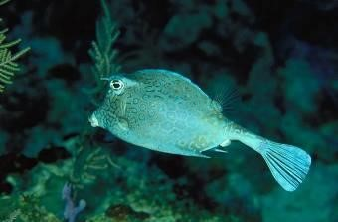
Тело рыбы-кузовка почти полностью заключено в панцирь ( свободным остается только хвостовой стебель). Они предпочитают держаться в толще воды, неторопливо плавая.
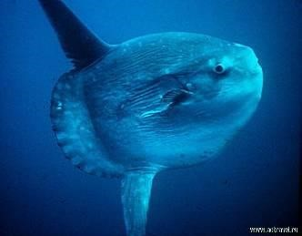
Рыба-луна имеет плоское тело округлой формы, спинной и анальный плавники у неё одинаковой формы и размера. Рыба-луна достигает почти 5 метрового размера в диаметре, обычно перемещается, используя океанскими течениями. Эта рыба очень уязвима, но она же является одной из самых плодовитых рыб — самка откладывает до 300 млн икринок.

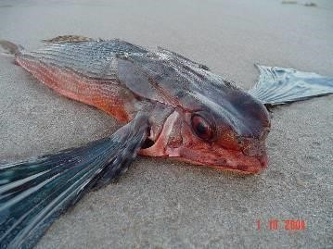
Рыбы пелагиали
К этой же группе относятся летучие рыбы, у которых грудные плавники крупные и широкие, что позволяет им при опасности "взлетать" над поверхностью воды. Эти рыбы способны таким способом перемещаться на довольно значительные расстояния.
Рыба-прилипало несет на верхней части головы присоску, с помощью которой она прикрепляется к акулам, тунцам, китам, а иногда и к океанским лайнерам и передвигается вместе с ними.
Сельдяной король — очень длинная (до 8 м) рыба, ярко окрашенная, с разросшимся спинным плавником, который образует "корону" над её головой. Самостоятельно двигается с большим трудом. Поэтому предпочитает двигаться вместе со стаей сельдей.

Донные рыбы
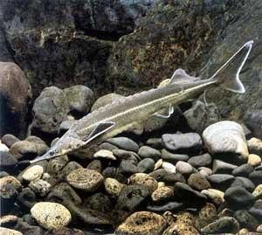
Эти рыбы предпочитают держаться около дна, на небольших глубинах шельфа. Они относительно медленно плавают, чаще всего ведут одиночный образ жизни. У многих имеются механические средства защиты: колючки, шипы, иглы, а иногда и электрическими средства защиты и нападения.
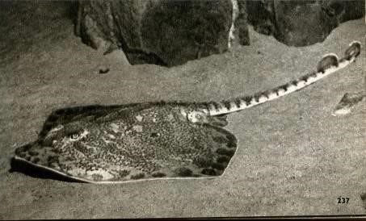
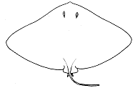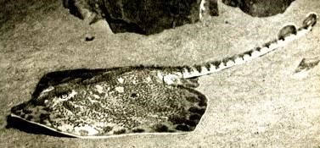
Донные рыбы
Большинство из этих рыб имеют плоское тело и
покровительственную окраску
—
верхняя сторона
тела более темная, а нижняя, обращенная к дну
—
более светлая.
К этой группе относятся скаты. Они
сплющены в спинно
-
брюшном
направлении, имеют широкие
грудные плавники, глаза на спинной
стороне, рот и жаберные щели
—
с
брюшной, хвостовой плавник
нитевидный, тонкий.
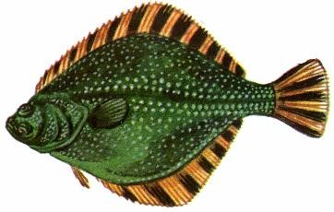
Камбалы, палтусы — рыбы, сплющенные с боку, "лежат" на боку. Тело их широкое и плоское, спинной и анальный плавники широкой полосой окаймляют тело. Глаза располагаются на верхнем "боку", жабры - сверху и снизу.

Донные рыбы
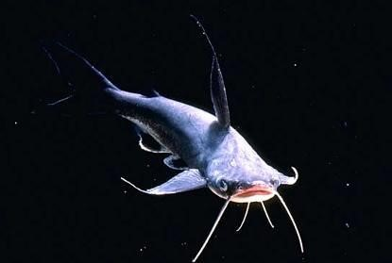
Брюшная часть тела широкая и плоская, а в остальном они сохраняют стандартный рыбий облик. У них хорошо выражены усики около рта, играющие роль органов осязания.
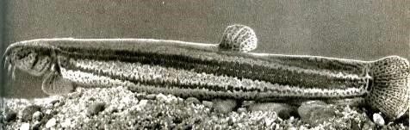
Другие обитатели дна имеют червеобразное тело, что дает им возможность спасаться от опасности и искать корм в рыхлом грунте. Это угри, вьюн и др.


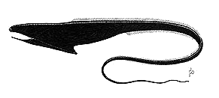


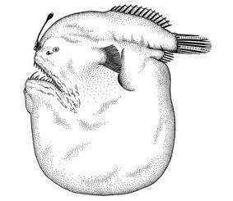


Глубоководные
рыбы
Это относительно малоподвижные хищные
рыбы, которые живут на больших глубинах (3
-
5
км), где подстерегают редкую случайную
добычу. Все они обладают светящимися
органами для привлечения добычи, широкий
рот с мощными и многочисленными зубами и
растяжимые желудок и брюшные стенки, т.к.
добыча часто превышает их собственные
размеры в 6
-
8
раз.
Хиазмонд
Мешкорот
Меланоцет

Рыбы коралловых рифов
Коралловые рифы располагаются в тропических зонах мирового океана, на небольших глубинах. В рифах создаются особые неповторимые по разнообразию условия, а обитатели характеризуются яркой и пестрой окраской, большим разнообразием систематических групп.

Рыбы коралловых рифов
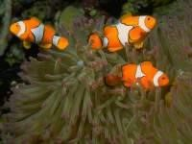
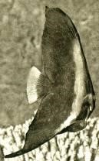
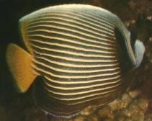
Рыбы небольших размеров, но разнообразной формы и окраски. Окраска обычно соответствует основной фоновой или является разделяющей — многие рыбы имеют одну или много темных полос или пятен на ярком фоне.

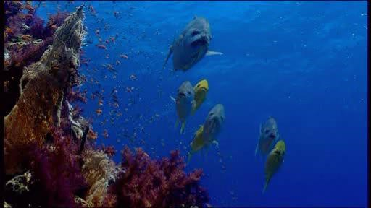

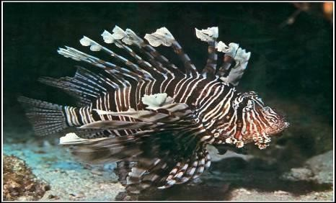
Среди рыб коралловых рифов немало защищенных от зубов хищников. Например, как рыба зебра, имеющая ядовитые шипы.
Окраска у нее яркая, полосатая, является предостерегающей.

